1. 确保linux系统已经安装：

gcc编译器、g++编译器、make

否则，在终端执行以下语句安装：

$ sudo apt-get install gcc

$ sudo apt-get install g++

$ sudo apt-get install make

1. 在官网https://software.intel.com/content/www/us/en/develop/tools/oneapi/components/onemkl.html 下载linux系统版本的两个安装包：
2. Intel® oneAPI Base Toolkit
3. Intel® oneAPI HPC Toolkit

下载过程示意图如下：

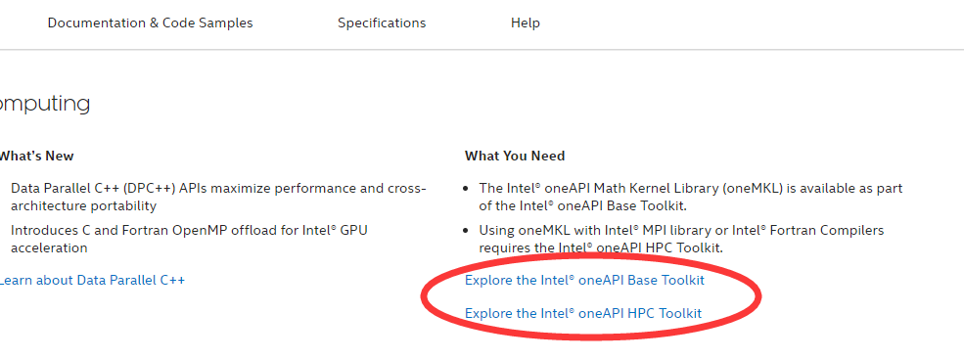

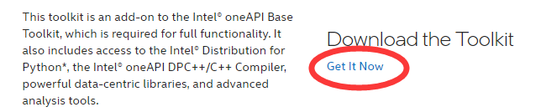

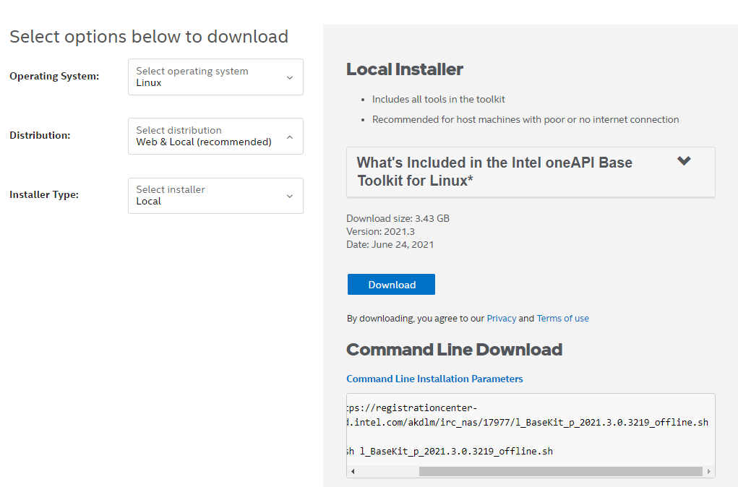

1. 安装 l_BaseKit_p_2021.3.0.3219_offline
2. 命令为: sudo sh ./l_BaseKit_p_2021.3.0.3219_offline.sh -s -a --silent --eula accept
3. 安装成功会显示如下图的信息，如果显示failed则重启计算机再尝试安装。

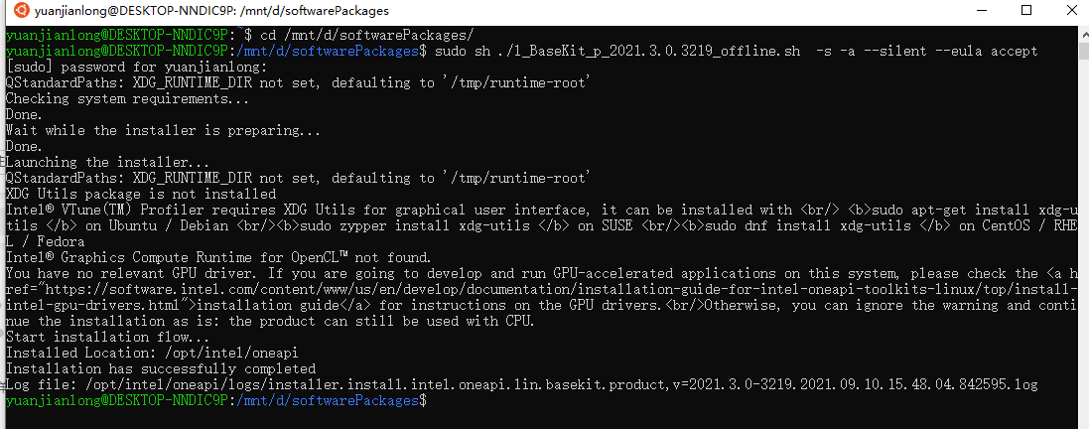

1. 安装 l_HPCKit_p_2021.3.0.3230_offline.sh
2. 命令为: sudo sh ./l_HPCKit_p_2021.3.0.3230_offline.sh -s -a --silent --eula accept
3. 安装成功会显示如下信息，如果显示failed则重启计算机再尝试安装。

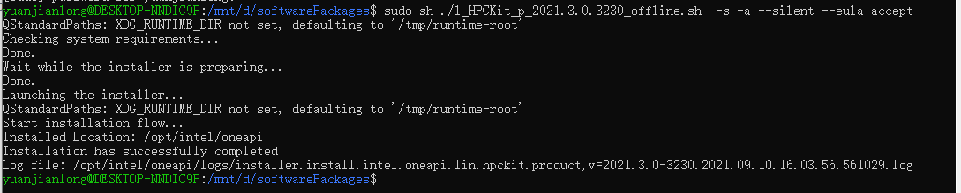

四、设置环境变量

source /opt/intel/oneapi/setvars.sh

显示如下信息：

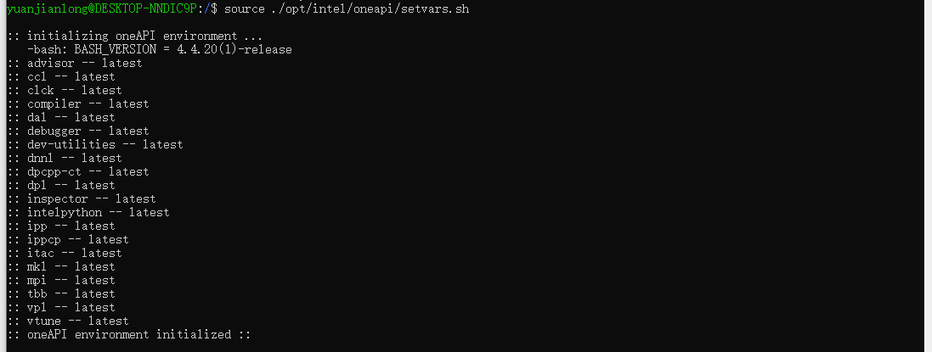

五、检查是否安装成功

1. 在终端输入mpirun，显示：

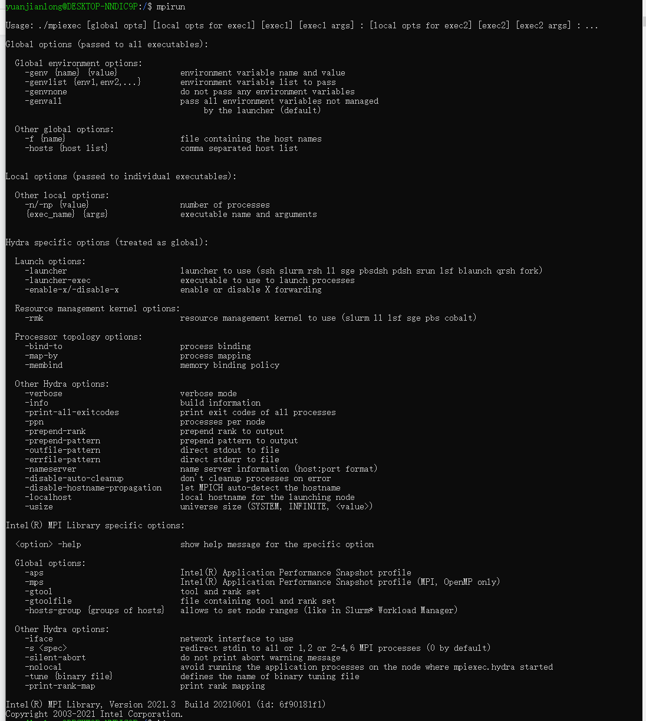

2. 在终端输入：ifort -v



六．常见问题

1. 问题：在新终端上无法执行mpirun

推测原因：环境变量设置不正确

解决方案：

1）在终端输入：vi ~/.bashrc

2）在底部加上环境变量语句：

export INTEL_PATH=/opt/intel/oneapi/mpi/2021.3.0

export PATH=$PATH:$INTEL_PATH/bin

3）保存并退出~/.bashrc

4）环境变量生效，执行：

source ~/.bashrc

mpicc

Created by Jianlong Yuan

2022.04.26